בס"ד
הֲלָכָה · כִּתָּה א'
בֵּין אָדָם לַחֲבֵרוֹ
מִצְווֹת שֶׁעוֹשׂוֹת אוֹתָנוּ חֲבֵרִים טוֹבִים

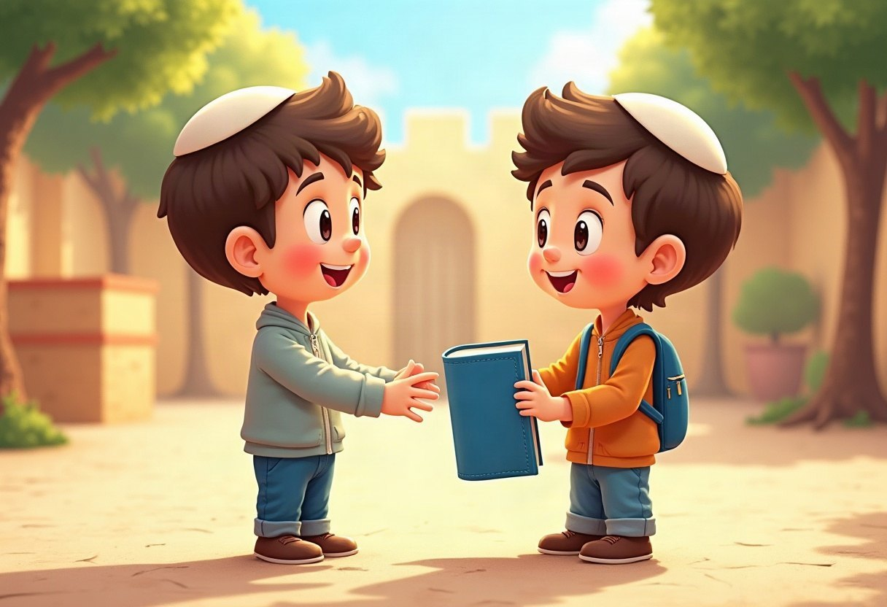

חוֹבֶרֶת עֲבוֹדָה לַתַּלְמִיד · לְפִי תּוֹכְנִית הַלִּימוּדִים בַּהֲלָכָה – חמ"ד
שֵׁם פְּרָטִי ___________ שֵׁם מִשְׁפָּחָה ___________ כִּתָּה _____

תּוֹכֶן הָעִנְיָנִים

 | מָבוֹא | עַמּוּד 3
 | יְחִידָה 1: אֱמֶת, אֲבֵדָה וּצְדָקָה | עַמּוּד 4
 | יְחִידָה 2: לָשׁוֹן טוֹבָה וְלֵב טוֹב | עַמּוּד 7
 | מָה לָמַדְנוּ? – חֲזָרָה וּתְעוּדָה | עַמּוּד 10
 | דַּף גְּזִירָה | עַמּוּד 11

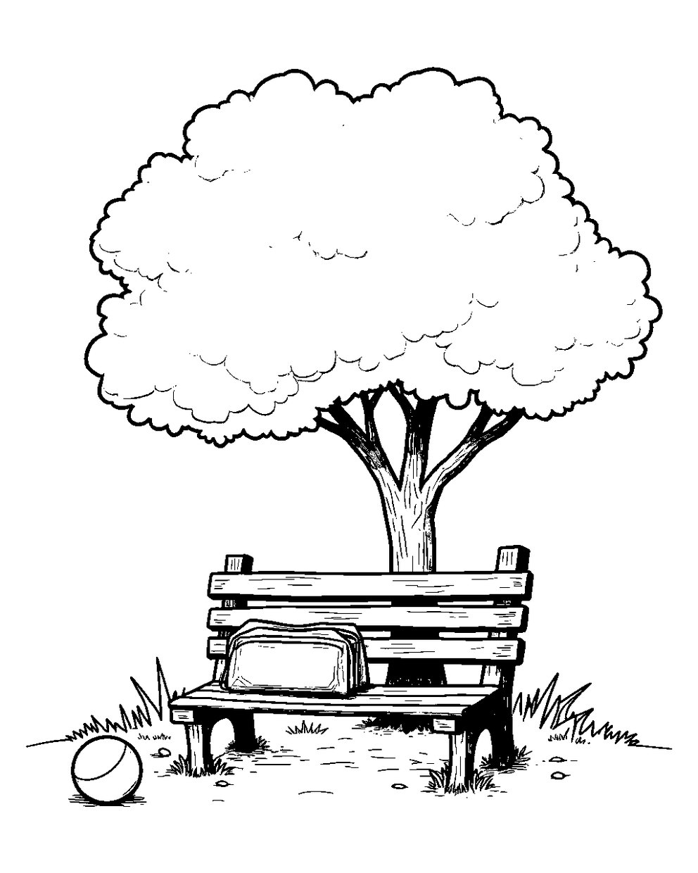
פִּנַּת צְבִיעָה: צַבְּעוּ אֶת הַתְּמוּנָה!

מָבוֹא

בַּחוֹבֶרֶת הַזֹּאת נִלְמַד אֵיךְ מִתְנַהֲגִים יָפֶה עִם אֲנָשִׁים אֲחֵרִים.
נִלְמַד עַל אֱמֶת, עַל הֲשָׁבַת אֲבֵדָה וְעַל צְדָקָה.
נִלְמַד גַּם עַל כִּבּוּד הוֹרִים וְעַל אַהֲבַת חֲבֵרִים.

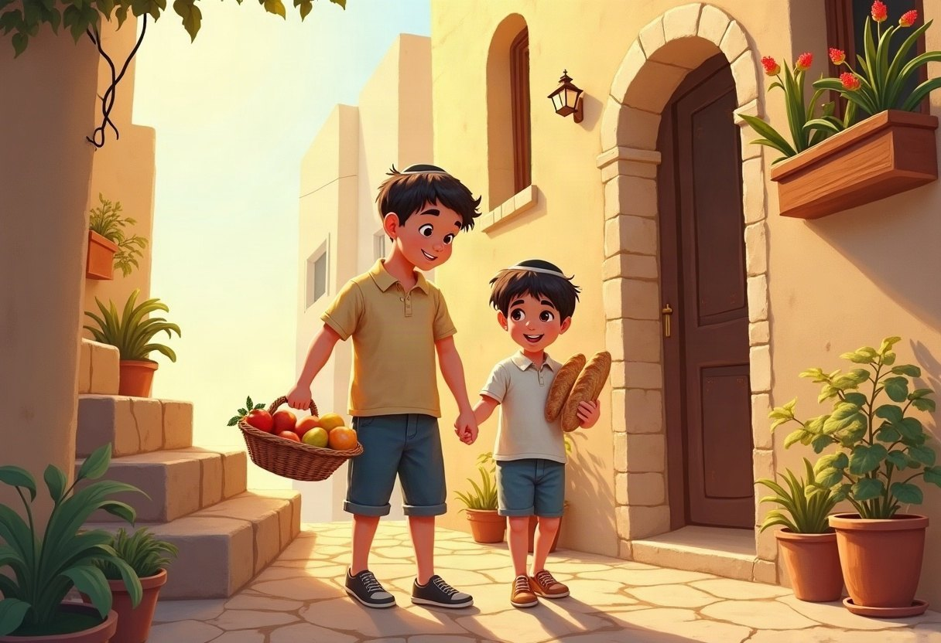

✂ דַּף הַגְּזִירָה נִמְצָא בְּסוֹף הַחוֹבֶרֶת. מַדְפִּיסִים אוֹתוֹ בְּצַד אֶחָד שֶׁל הַדַּף. דַּף הַגְּזִירָה: עַמּוּד 11.

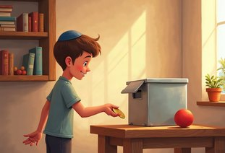 | יְחִידָה 1  אֱמֶת, אֲבֵדָה וּצְדָקָה

✦ לוֹמְדִים
מָצָאתָ חֵפֶץ שֶׁל מִישֶׁהוּ? זוֹ מִצְוָה לְהַחְזִיר אוֹתוֹ לִבְעָלָיו.
הַתּוֹרָה רוֹצָה שֶׁנְּדַבֵּר רַק אֱמֶת, גַּם כְּשֶׁקָּשֶׁה.
מַה שֶּׁאוֹמְרִים בַּפֶּה צָרִיךְ לִהְיוֹת כְּמוֹ מַה שֶּׁבַּלֵּב.
נוֹתְנִים צְדָקָה לְעָנִי בְּפָנִים מְאִירוֹת. גַּם מַטְבֵּעַ קָטָן הוּא מִצְוָה גְּדוֹלָה.
מִלִּים קָשׁוֹת | אֲבֵדָה – חֵפֶץ שֶׁמִּישֶׁהוּ אִבֵּד  צְדָקָה – כֶּסֶף אוֹ אֹכֶל שֶׁנּוֹתְנִים לְעָנִי  שֶׁקֶר – דָּבָר שֶׁלֹּא קָרָה בֶּאֱמֶת

מִן הַמְּקוֹרוֹת
«הָרוֹאֶה אֲבֵדַת יִשְׂרָאֵל, חַיָב לִטַּפֵּל בָּהּ לַהֲשִׁיבָהּ לִבְעָלֶיהָ, שֶׁנֶּאֱמַר, הָשֵב תְּשִׁיבֵם.»
(קִצּוּר שֻׁלְחָן עָרוּךְ, סִימָן קפז, סָעִיף א)

מְשִׂימָה 1 נָכוֹן אוֹ לֹא נָכוֹן?
הַקִּיפוּ  אִם נָכוֹן;  אִם לֹא נָכוֹן.
1. מָצָאתִי כַּדּוּר שֶׁל חָבֵר – אֲנִי מַחְזִיר לוֹ. |  | 
2. מֻתָּר לְשַׁקֵּר כְּשֶׁאַף אֶחָד לֹא רוֹאֶה.
3. גַּם מַטְבֵּעַ קָטָן לִצְדָקָה הוּא מִצְוָה.
4. נוֹתְנִים צְדָקָה בְּפָנִים כּוֹעֲסוֹת.

יְחִידָה 1
אֱמֶת, אֲבֵדָה וּצְדָקָה · מַמְשִׁיכִים

מְשִׂימָה 2 מָה נַעֲשֶׂה?
הַקִּיפוּ אֶת הַתְּשׁוּבָה הַנְּכוֹנָה.
1. מָצָאתִי שָׁעוֹן בַּחָצֵר. מָה אֶעֱשֶׂה?
אֶשְׁמֹר לְעַצְמִי | אֲחַפֵּשׂ אֶת בְּעָלָיו | אֶזְרֹק אוֹתוֹ

2. שָׁבַרְתִּי כּוֹס. מָה אֹמַר לְאַבָּא?
אֶת הָאֱמֶת | שֶׁהֶחָתוּל שָׁבַר | לֹא אֹמַר

3. עָנִי מְבַקֵּשׁ צְדָקָה. מָה נַעֲשֶׂה?
נִצְעַק עָלָיו | נִתֵּן בְּחִיּוּךְ | נִבְרַח מִמֶּנּוּ

מְשִׂימָה 3 מְסַדְּרִים אֶת הַסִּפּוּר
גִּזְרוּ אֶת הַכַּרְטִיסִים מִדַּף הַגְּזִירָה וְהַדְבִּיקוּ לְפִי הַסֵּדֶר.
✂ גּוֹזְרִים מֵעַמּוּד 11

1.
2.
3.
4.

יְחִידָה 1
אֱמֶת, אֲבֵדָה וּצְדָקָה · מַמְשִׁיכִים

מְשִׂימָה 4 בֵּאוּרֵי מִלִּים
קִרְאוּ אֶת הַפֵּרוּשׁ. כִּתְבוּ אֶת הַמִּלָּה הַמַּתְאִימָה מִן הַמַּחְסָן.
מַחְסַן מִלִּים:
אֲבֵדָה | הַלְשָׁנָה | כִּבּוּד | צְדָקָה

לְסַפֵּר עַל חָבֵר כְּדֵי שֶׁיֵּעָנֵשׁ
חֵפֶץ שֶׁמִּישֶׁהוּ אִבֵּד
לְהִתְנַהֵג יָפֶה וּבְהַעֲרָכָה
כֶּסֶף אוֹ אֹכֶל שֶׁנּוֹתְנִים לְעָנִי

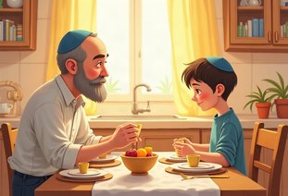 | יְחִידָה 2  לָשׁוֹן טוֹבָה וְלֵב טוֹב

✦ לוֹמְדִים
לֹא הוֹלְכִים לְסַפֵּר עַל חָבֵר כְּדֵי שֶׁיֵּעָנֵשׁ.
אֲבָל אִם מִישֶׁהוּ מַזִּיק אוֹ בְּסַכָּנָה, מְסַפְּרִים מִיָּד לַמְּבֻגָּר.
מְכַבְּדִים אֶת אַבָּא וְאִמָּא: עוֹזְרִים לָהֶם וּמְדַבְּרִים בְּנַחַת.
הַתּוֹרָה אוֹמֶרֶת «וְאָהַבְתָּ לְרֵעֲךָ כָּמוֹךָ» – אוֹהֲבִים כָּל חָבֵר.
מִלִּים קָשׁוֹת | הַלְשָׁנָה – לְסַפֵּר עַל חָבֵר כְּדֵי שֶׁיֵּעָנֵשׁ  כִּבּוּד – לְהִתְנַהֵג יָפֶה וּבְהַעֲרָכָה  רֵעֲךָ – הֶחָבֵר שֶׁלְּךָ

מִן הַמְּקוֹרוֹת
«אֵיזֶהוּ כִּבּוּד? מַאֲכִילוֹ וּמַשְׁקֵהוּ, מַלְבִּישׁ וּמְכַסֶּה, מַכְנִיס וּמוֹצִיא. וְיִתְּנֶנּוּ לוֹ בְּסֵבֶר פָּנִים יָפוֹת.»
(קִצּוּר שֻׁלְחָן עָרוּךְ, סִימָן קמג, סָעִיף ג)

מְשִׂימָה 5 מָה מַתְאִים?
מִתְחוּ קַו בֵּין הַחֵלֶק הָרִאשׁוֹן לַחֵלֶק הַשֵּׁנִי.
אַבָּא עָיֵף | ● |  | ● | אֲנִי בָּא מִיָּד
חָבֵר עָצוּב | ● |  | ● | לֹא מַרְעִישִׁים
חָבֵר נָפַל | ● |  | ● | מְעוֹדְדִים אוֹתוֹ
אִמָּא קוֹרֵאת לִי | ● |  | ● | עוֹזְרִים לוֹ לָקוּם

יְחִידָה 2
לָשׁוֹן טוֹבָה וְלֵב טוֹב · מַמְשִׁיכִים

מְשִׂימָה 6 מְסַפְּרִים אוֹ לֹא?
כִּתְבוּ כָּל מִשְׁפָּט בַּטּוּר הַמַּתְאִים.
מִשְׁפָּטִים:
א. יֶלֶד מַרְבִּיץ לְחָבֵר
ב. חָבֵר שָׁכַח מַחְבֶּרֶת
ג. יֶלֶד עוֹלֶה עַל גָּדֵר גְּבוֹהָה
ד. חָבֵר אָכַל לְאַט
ה. יֶלֶד מְשַׂחֵק בְּגַפְרוּרִים
ו. חָבֵר טָעָה בַּתַּרְגִּיל
מְסַפְּרִים לַמְּבֻגָּר | לֹא מְסַפְּרִים

מְשִׂימָה 7 הַשְׁלִימוּ אֶת הַמִּשְׁפָּטִים
בַּחֲרוּ מִלָּה מִן הַמַּחְסָן.
מַחְסַן מִלִּים:
אִמָּא | כָּמוֹךָ | בְּנַחַת | עוֹזֵר

וְאָהַבְתָּ לְרֵעֲךָ ____________.
אֲנִי מְדַבֵּר עִם הוֹרַי ____________.
אֲנִי ____________ לְאַבָּא לְסַדֵּר אֶת הַשֻּׁלְחָן.
____________ קוֹרֵאת לִי, וַאֲנִי בָּא מִיָּד.

יְחִידָה 2
לָשׁוֹן טוֹבָה וְלֵב טוֹב · מַמְשִׁיכִים

מְשִׂימָה 8 גּוֹזְרִים וּמַדְבִּיקִים תְּמוּנוֹת
גִּזְרוּ אֶת הַתְּמוּנוֹת מִדַּף הַגְּזִירָה וְהַדְבִּיקוּ כָּל תְּמוּנָה מֵעַל הַמִּשְׁפָּט הַמַּתְאִים.
✂ גּוֹזְרִים מֵעַמּוּד 11

הַדְבִּיקוּ כָּאן | הַדְבִּיקוּ כָּאן
מְדַבְּרִים רַק אֱמֶת. | אֲנִי שָׂם מַטְבֵּעַ בְּקֻפַּת הַצְּדָקָה.
הַדְבִּיקוּ כָּאן | הַדְבִּיקוּ כָּאן
אוֹמְרִים לְחָבֵר מִלָּה טוֹבָה. | מָצָאתִי כַּדּוּר וְהֶחְזַרְתִּי אוֹתוֹ לְחָבֵר.

מָה לָמַדְנוּ?

מְשִׂימָה 9 הַקִּיפוּ אֶת הַתְּשׁוּבָה הַנְּכוֹנָה
1. מָה עוֹשִׂים עִם אֲבֵדָה?
מַחְזִירִים | זוֹרְקִים | מַסְתִּירִים

2. אֵיךְ נוֹתְנִים צְדָקָה?
בְּכַעַס | בְּחִיּוּךְ | בִּצְעָקָה

3. מָה אוֹמְרִים תָּמִיד?
רַק אֱמֶת | שֶׁקֶר קָטָן | מַה שֶּׁנּוֹחַ

מְשִׂימָה 10 מְכַבְּדִים אֶת הַהוֹרִים
צַיְּרוּ אֵיךְ אַתֶּם עוֹזְרִים לְאַבָּא אוֹ לְאִמָּא בַּבַּיִת.

★ תְּעוּדַת הִצְטַיְּנוּת ★
סִיַּמְתִּי לִלְמֹד אֶת הַיְּחִידָה «בֵּין אָדָם לַחֲבֵרוֹ». כׇּל הַכָּבוֹד!
חֲתִימַת הַמּוֹרֶה: ____________________

✂ גִּזְרוּ וְהַדְבִּיקוּ בְּעַמּוּד 9, מְשִׂימָה 8 · גּוֹזְרִים וּמַדְבִּיקִים תְּמוּנוֹת

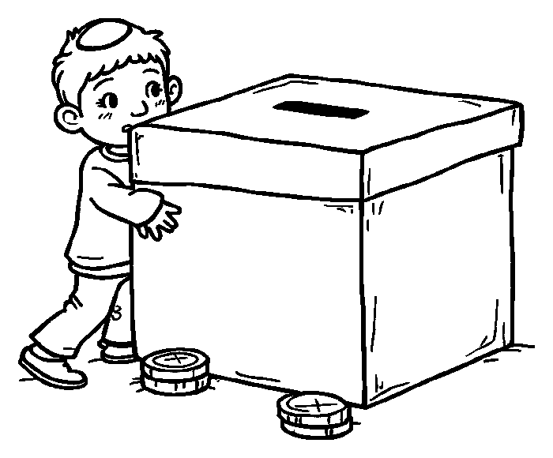  קֻפַּת צְדָקָה | 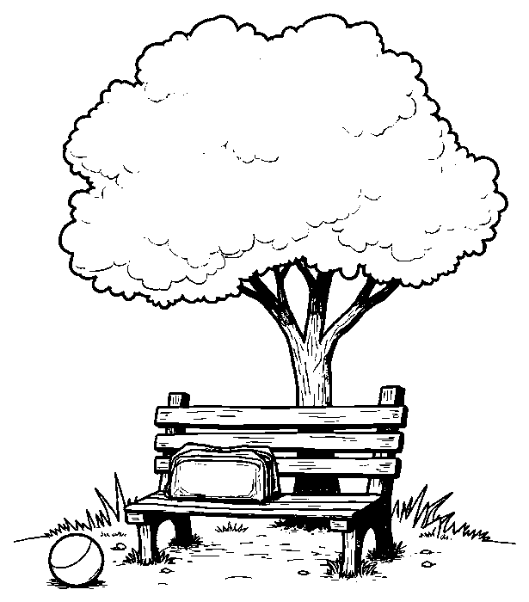  מַחְזִירִים אֲבֵדָה
  אֱמֶת |   מִלָּה טוֹבָה

✂ גִּזְרוּ וְהַדְבִּיקוּ בְּעַמּוּד 5, מְשִׂימָה 3 · מְסַדְּרִים אֶת הַסִּפּוּר

חִפַּשְׂתִּי אֶת בַּעַל הַקַּלְמָר. | מָצָאתִי קַלְמָר בַּחָצֵר.
הֶחְזַרְתִּי לוֹ אֶת הַקַּלְמָר בְּשִׂמְחָה. | רָאִיתִי שֶׁכָּתוּב עָלָיו שֵׁם.

